MIPS – PHẦN 2

**Phần 1: Đánh giá**

|  |  |
| --- | --- |
| Bài | Mức độ hoàn thành |
| 1 | Đã hoàn thành |
| 2 | Đã hoàn thành |
| 3 | Đã hoàn thành |
| 4 | Đã hoàn thành |
| 5 | Hoàn thành các yêu cầu 1 2 và 5 |

**Phần 2: Kết quả bài làm**

**Bài 1:**

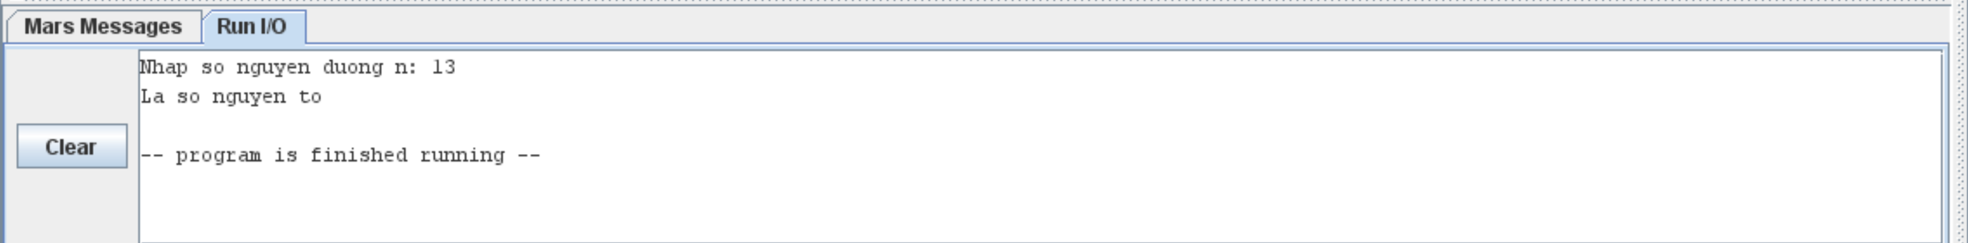

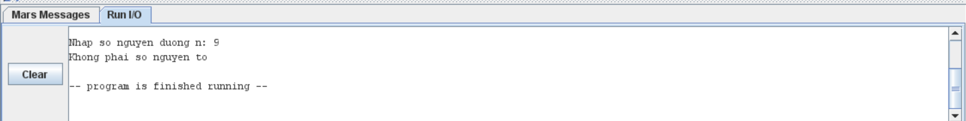

**Bài 2:**

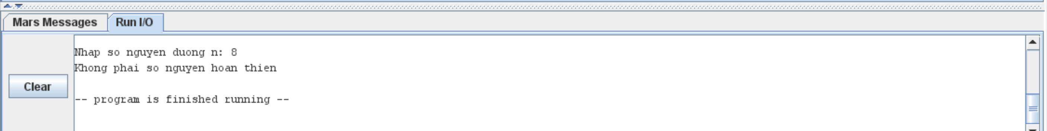

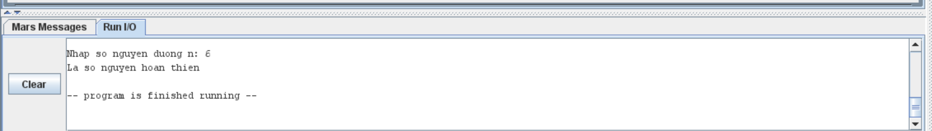

**Bài 3:**

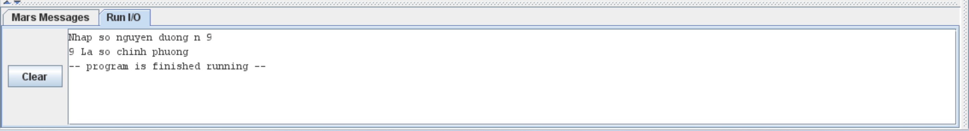

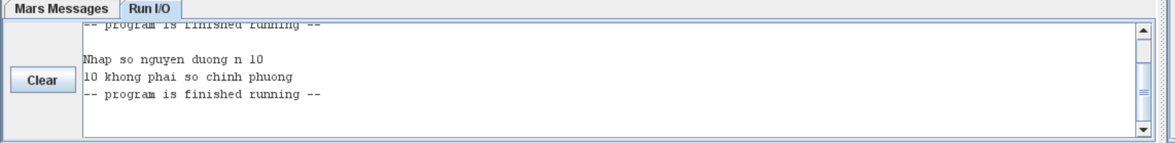

**Bài 4:**

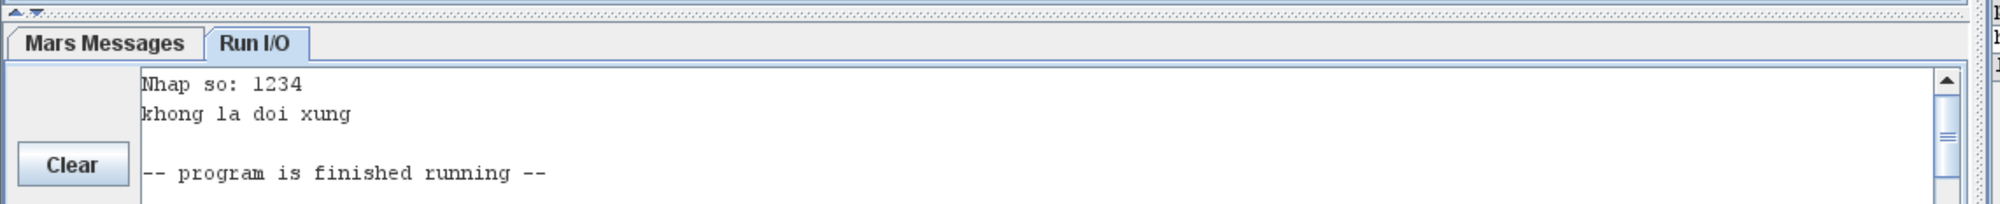

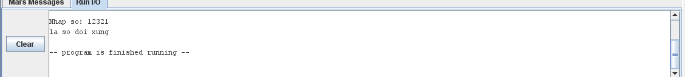

**Bài 5:**

